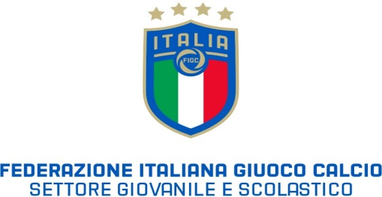
I Coordinatori Regionali del Settore Giovanile e Scolastico della Campania, Basilicata e della Calabria, con riferimento all’attività di Sviluppo dell’Attività Under 15 femminile comunicano l’elenco delle ragazze convocate per lo Stage della Selezione Territoriale “Magna Grecia” in programma il giorno

Lunedì 04 ottobre 2021 alle ore 15,00
Campo Sportivo San Giuliano
C/da San Giuliano
Brienza (Pz)

Le calciatrici convocate dovranno presentarsi alle ore 15.00 per effettuare i tamponi e a seguire la seduta di allenamento munite di:
- copia del certificato medico per attività sportiva agonistica;
- autocertificazione per l’effettuazione dei tamponi (modulo in allegato);
- liberatoria minorenne (modulo in allegato)

Lo stage si svolgerà nel pieno rispetto di tutte le normative e di tutti i protocolli in vigore.
Le calciatrici dovranno essere munite del kit personale di giuoco tuta, kway, maglia, calzoncini, calzettoni, parastinchi, un paio di scarpe ginniche e un paio di scarpe da calcio.

Per qualsiasi comunicazione contattare il Team Manager:
Antonio Vacca - Tel. 3382959804 e-mail: vacca.antonio@alice.it
In caso di indisponibilità motivata delle calciatrici convocate, le Società devono darne immediata
comunicazione, inviando eventualmente certificazione medica per l’assenza.

Si ringraziano le società per la fattiva collaborazione.
STAFF
Selezionatore Under 15 Femminile: Francesca Stancati
Collaboratori tecnici: Paola Luisa Orlando
Psicologo: Alessia Aloi
Fisioterapista: Carmen Carlomagno
Team Manager: Antonio Vacca
1 | CARELLI BENEDETTA | 2006 | COSENZA CALCIO
2 | GRADALONE GIORGIA | 2007 | COSENZA CALCIO
3 | PERROTTA REBECCA | 2006 | COSENZA CALCIO
4 | CINQUE ANNUNCIATA | 2006 | COSENZA CALCIO
5 | REDA SARA | 2007 | COSENZA CALCIO
6 | FERRARELLO CHIARA | 2006 | COSENZA CALCIO
7 | GENIO VERONICA | 2007 | REGGINA 1914
8 | STRATI ALESSIA | 2007 | REGGINA 1914
9 | MEDURI NOEMI MARIA | 2006 | PEOMOSPORT LAMEZIA
10 | LAROTONDA VALENTINA | 2006 | ASD HELLAS VOLTURE
11 | FERA CLAUDIA | 2006 | FC CROTONE
12 | DE SANTIS ILARIA | 2006 | FC CROTONE
13 | COPPOLA ROSANGELA | 2006 | FC CROTONE
14 | RUSSO TERESA | 2007 | FC CROTONE
15 | D’ANDREA VIVIANA | 2007 | ARCI SCAMPIA
16 | COZZOLINO SIMONA | 2006 | ASD MEDITTERANEA SOCCER
17 | BOCCIA VALERIA | 2006 | ASD MEDITTERANEA SOCCER
18 | CALCAGNO GRAZIA | 2007 | SSC NAPOLI
19 | CAMMARANO SARA | 2006 | SSC NAPOLI
20 | IARDINO SARA | 2006 | SSC NAPOLI
21 | LANGELLA GABRIELLA | 2007 | SSC NAPOLI
22 | D’ANGELO ALESSIA | 2006 | ASD POMIGLIANO FEM.
23 | LONGOBARDI ANNA | 2006 | ASD POMIGLIANO FEM.
24 | NAPOLITANO GIULIA | 2006 | ASD POMIGLIANO FEM.

